VY_12_INOVACE_CJ5.32

Autor: Mgr. Dana Kučerová
Datum vytvoření: únor 2013
Ročník: 5.
Vzdělávací oblast: Jazyk a jazyková komunikace
Vzdělávací obor: Český jazyk a literatura
Tematický okruh: Přídavná jména
Téma: Koncovky přídavných jmen
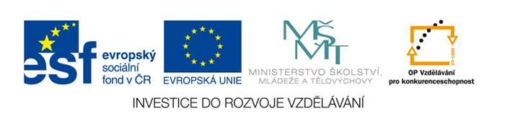
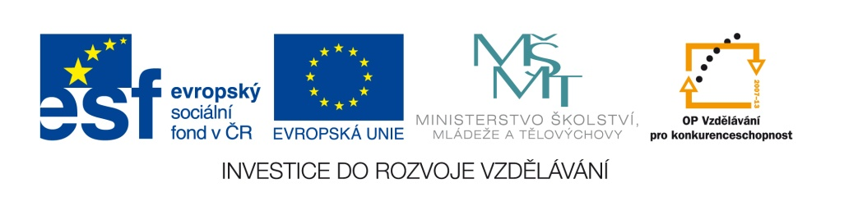
Jarn_ květina
Pav_ch per
Koz_ sýr
Ciz_ muž
Sokol_ let
Velryb_ mládě
Na kolečkov_ch bruslích
Hokejov_ zápas
Přelétav_ dravci
Slab_ muž
Neznám_ tvor
Mil_ přítel
Sousedov_ psi
Učitelčin_ žáci
Žáčkov_ básně
Michalov_ věci
Pod dědečkov_m deštníkem
Sestřin_ tajemství

PŘÍDAVNÁ JMÉNA MĚKKÁ

PŘÍDAVNÁ JMÉNA TVRDÁ

PŘÍDAVNÁ JMÉNA PŘIVLASTŇOVACÍ

Řešení:
PŘÍDAVNÁ JMÉNA MĚKKÁ |  | Jarní květina
 |  | Pavích per
 |  | Kozí sýr
 |  | Cizí muž
 |  | Sokolí let
 |  | Velrybí mládě
PŘÍDAVNÁ JMÉNA TVRDÁ |  | Na kolečkových bruslích
 |  | Hokejový zápas
 |  | Přelétaví dravci
 |  | Slabí muž
 |  | Neznámý tvor
 |  | Milý přítel
PŘÍDAVNÁ JMÉNA PŘIVLASTŇOVACÍ |  | Sousedovi psi
 |  | Učitelčini žáci
 |  | Žáčkovy básně
 |  | Michalovy věci
 |  | Pod dědečkovým deštníkem
 |  | Sestřino tajemství

Metodický list
Pracovní list slouží k procvičení učiva – koncovky přídavných jmen.
Listy doporučuji zalaminovat a nastříhat.
Možnosti využití – každý žák si vylosuje kartičku se slovním spojením a ústně doplní a odůvodní
- může sloužit jako doplňková práce pro rychlejší žáky

- doplňková práce pro slabší žáky

- lze třídit podle druhu přídavného jména do skupin

Odkazy na zdroje:

Pokud není uvedeno jinak, autorem je Mgr. Dana Kučerová.

